**Сценарий 1.**

**Золотой ключ доступа.**

**Стиль одежды:**

**Буратино**:

**Традиционно**: Колпак (красная белая полоска), Красная/оранжевая рубашка с короткими рукавами, синие шорты, красные башмаки (кроссовки, ботинки), длинный нос ).

**Альтернативно:** Колпак оставляем, но все остальное современное, например – футболка с надписью «Бот форева» или другая IT тематика ).

**Папа Карло:** Высокая темная шапка, жилетка светло-оранжевая/красная, темные брюки, гольфы в черную-белую полоску (или светлые), светлые ботинки, возможно темный тканевый шарф.

**Альтернативно:** штамп – одежда хакера ).

**Джузеппе,** такая же как и у Папы Карло, за исключением мелких деталей.

**Альтернативно:** штамп – одежда хакера ).

**Лиса Алиса:**

**Кот Базилио:**

**Агенты матрицы:** костюмы + черные очки.

**Спецназ:** форма хаки + черные маски.

**Стиль исполнения:** Приключение Буратино (1975 г.), Терминатор, Матрица.

**Тайминг частей:**

* **Визитка:** 5 минут.
* **Домашнее задание:** 15 минут

**Действующие лица:**

1. Промобот ) – кодовое имя Буратинатор Ф-59-81 (кратко Буратино)-Козырев
2. Программист 1 – кодовое имя Папа Карло – Зеленин.
3. Программист 2 – кодовое имя Джузеппе – Чернов.
4. Лиса Алиса – мошенник фонда «Страна Дураков»
5. Кот Базилио – мошенник фонда «Страна Дураков»
6. Мальвина – сотрудники МММ
7. Пьеро – сотрудники МММ
8. Пудель Артемон – сотрудники МММ
9. Арлекин – сотрудники МММ
10. Карабас Барабас - Руководитель МММ
11. Дуримар – Помощник руководителя МММ
12. Капитан Черепахин, командир подводной лодки «Тортилла».
13. Кассир в кассу «Фонд Страна Дураков»

**Массовка:**

1. Зрители для семинара Карабаса Барабаса в Визитке.
2. Спецназ – 3 человека
3. Агенты матрицы – 3 человека

**Фонограммы:**

1. Песня Карабаса Барабаса. Я на семинар МММ вас приглашаю.
2. Звук стука клавиш.
3. Звук загрузки данных.
4. Звук печати на принтере.
5. Тема из Терминатора (Прибытие).
6. Стандартная тема из фильма Приключение Буратино.
7. Финальная тема из фильма Приключение Буратино.
8. Реклама МММ.

**Реквизит:**

1. Визитка. Предисловие: 2 стола, большая коробка с надписью «3D принтер» (необходимо чтобы туда влез человек).
2. Папка с надписью: «Инструкция – новый ФГИС»
3. Плакат «фонд Страна Дураков».
4. Плакат подводная лодка «Тортилла».
5. Шапки спецназа – 3 шт.

**Ключевые сцены:**

1. **Визитка. Предисловие.**
2. **Визитка. Парад Карабаса Барабаса.**
3. **Сцена 1.**
4. **Сцена 2.**
5. **Сцена 3.**
6. **Сцена 4.**
7. **Сцена 5.**
8. **Сцена 6.**
9. **Сцена 7.**
10. **Сцена 8.**
11. **Сцена 9. Финал**

**Визитка. Предисловие.**

**Описание сцены:**

Помещение (офис, заброшенный склад… все что угодно). В помещении находится два стола, между столами стоит большая коробка. На столах стоят ноутбуки, над которыми склонились два программиста: Зеленин – кодовое имя Папа Карло, Чернов – кодовое имя Дзузеппе.

**Фонограмма**: звук стука клавиш.

**Голос за кадром**:

*-Где-то далеко, далеко в Уральской глубинке. В бункере около развалин мясокомбината Папа Карло и Джузеппе активно работают над созданием Буратинотора, целью которого будет запуск нового ФГИСа.*

*Программисты изображают активную работу, периодически подскакивая и советуясь.*

**Папа Карло:**

*-Ну, все модель сформирована, отправляем на печать!*

**Фонограмма**: звук печати на принтере (3 сек).

**Джузеппе:**

*Подбегает к коробке, заглядывает:*

*-Модель получилось не очень, видать опять в картриджах тонер некачественный…*

**Папа Карло:**

*-Это ничего, главное не красота, а функциональность.*

**Папа Карло:**

*-Та-ак опять канал связи глючит!*

*-Ну что ж будет решать кардинально!*

*-Переходим на спутник!*

*Джузеппе подскакивает, берет спутниковую тарелку и начинает искать сигнал.*

**Карло:**

*Координирует действие Джузеппе.*

*-Левее, правее…*

*Джузеппе встает в какую-нибудь не удобную позицию…*

**Карло:**

*-Во..во … так нормально…*

**Карло:**

*-Есть контакт! Пошла загрузка!*

**Фонограмма**: звук загрузки данных (2-3 сек)

**Фонограмма**: тема из Терминатора.

*Коробка раскрывается, появляется Буратинатор Ф-59-81.*

*Буратино встает как терминатор в момент прибытия).*

**Буратино:**

*- Промобот Буратинатор модель Ф-59-81 готов выполнить задачу.*

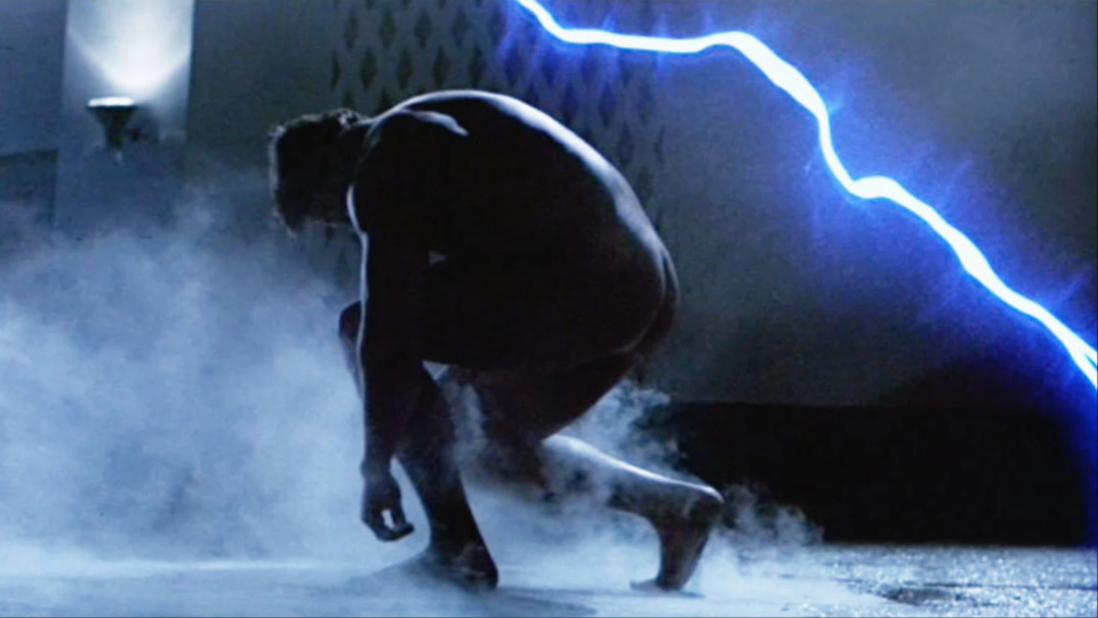

*К Буратино подходит Папа Карло вручает ему коробку - навигатор. На коробке написана ГЛОНАСС.*

**Буратино:**

*-Что это Папа Карло?*

**Папа Карло,**

*Хлопает его по плечу:*

*- Это супер компактный спутниковый навигатор Российского производства!*

**Буратино:**

*- И как я буду с этим ходить, он же весит целую тонну!*

**Папа Карло:**

*- Ну... есть еще они вариант.*

*-Есть еще более супер компактный навигатор с функцией дополненной реальности, но тебе придется немного потерпеть.*

*Папа Карло достает из коробки НОС БУРАТИНО.*

**Папа Карло:**

*- Та-ак не шевелись сейчас будет очень больно!*

*Папа Карло «забивает» НОС в Буратино*

**Папа Карло:**

*- Готово! Имплантация навигатора прошла успешно!*

**Фонограмма**: Установлено соединение со спутниками.

**Папа Карло:**

*- С помощью него ты должен найти серверную!*

**Буратино:**

*-И зачем мне ее искать?*

**Папа Карло:**

*- Ты должен запустить новый инновационный ФГИС на основе технологии Блокчейн, с применением импортозамещенного искусственного интеллекта!*

**Буратино:**

*-Задача принята на исполнение, активирован режим поиска цели.*

**Фонограмма**: маршрут проложен.

Буратино удаляется под звуки фонограммы – маршрут построен.

**Визитка. Парад Карабаса Барабаса.**

**Описание сцены:**

На сцену маршируя, выходит Карабас Барабас и его команда.

**Голос за кадром**:

*-В то время как Буратино, идет по навигатору, Карабас Барабас проводит семинар посвящённый его новому проекту отъема денег. Агитирует всех вступит в финансовую пирамиду МММ.*

**Фонограмма:** песня Карабаса Барабаса. Я на семинар МММ вас приглашаю.

Буратино проходит мимо, но выбегают лиса Алиса и кот Базилио и настойчиво ведут его к сцене. Усаживают его на стул, стоят рядом, не дают ему уйти.

**Фонограмма**: вы ушли с маршрута.

**Фонограмма:** песня Карабаса Барабаса. Я на семинар МММ вас приглашаю.

**Карабас Барабас:**

*-На семинар вас приглашаем,*

*-Там будет множество людей,*

*-Большой процент вам обещаем*

*-Приводите к нам своих друзей.*

*-Мы вам расскажем о вложеньях*

*-Вот, это просто уваженье!*

*-Эх, это просто удивленье!*

*-Ух, вы получите доход!*

**Мальфина, Пьеро, Артемон, и массовка:**

*-Да здравствует наш Карабас удалой,*

*дадим ему деньги под процент большой*

*-И он никакой не мошенник,*

*-А просто финансовый гений!*

**Карабас Барабас:**

*-Эй, старики и молодые,*

*-За то, что я творю доход,*

*-Несите ваши золотые*

*- и получайте наш пинкод*

*-Мы вам расскажем о вложеньях*

*-Вот, это просто уваженье!*

*-Эх, это просто удивленье!*

*-Ух, вы получите доход!*

**Мальфина, Пьеро, Пудель Артемон и массовка:**

*-Да здравствует наш Карабас удалой,*

*- дадим ему деньги под процент большой*

*-И он никакой не мошенник,*

*-А просто финансовый гений!*

**Конец сцены:**

**Фонограмма**: продолжает играть минусовка песни Карабаса Барабаса.

*Буратино сопровождают за сцену/ширму, уводят его, но он высовывает из-за ширмы:*

*-Кажется, за этим скрывается какая-то страшная тайна!*

**Фонограмма**: финальная тема из Буратино.

*Общий поклон.*

**Домашнее задание. Сцена 1.**

**Описание сцены:**

На сцене Буратино на стуле рядом с ним Арлекин и Мальвина (сотрудники МММ которые затащили его в визитке).

**Мальвина:**

Показывает удостоверение.

*- агент ФКП Мальвина*

**Арлекин:**

Показывает удостоверение.

*- агент ФКП Арлекин*

**Мальвина:**

*-Слушай сюда Буратино, мы агенты ФКП под прикрытием.*

*-Скоро тут будет Карабас Барабас, после беседы с ним, ты отдашь все, что у тебя есть и даже больше!*

**Буратино:**

*- Это откуда у него такие таланты?*

**Арлекин:**

*- Все просто!*

*- Он прошел тренинг рекламы платных услуг в Кадастровой палате по Пермскому краю!*

**Буратино:**

*- Ну, тогда все пропало,*

*- у меня нет шансов!*

**Арлекин:**

*- Но есть один способ этого избежать!*

**Мальвина:**

*- Ты должен заинтересовать каким-нибудь перспективным проектом,*

*- Не бойся мы тебя подстрахуем!*

На сцене появляется Карабас Барабас садится напротив Буратино…

**Карабас Барабас:**

*- Мои помощники доложили, что вы желаете инвестировать все что у вас есть в мой выдающийся проект МММ?*

**Буратино:**

*- Вас бессовестно, обманули, у меня уже есть достойная цель. Я должен запустить новый ФГИС.*

**Карабас Барабас:**

*- Тогда у меня есть для тебя предложение, от которого ты не сможешь отказаться!*

*- Держи эти 5 Мкоинов,*

*- но за это ты должен принести мне электронный ключ доступа*

Стоп кадр. Актеры неподвижно застывают.

**Выходит Коломийченко:**

*- В данной ситуации мы наблюдаем злостное нарушение Федерального закона "О противодействии коррупции" N 273-ФЗ.*

Коломийченко выходит – актеры отвисают.

**Буратино:**

*- Что это было ?*

**Мальвина:**

*- Такое бывает.*

*- Когда происходит сбой матрицы.*

Смена сцены. Буратино убегает за сцену.

**Домашнее задание. Сцена 2.**

**Описание сцены:**

Буратино бежит вдоль сцены, внезапно появляются Лиса Алиса и Кот Базилио.

Окружают и хватают Буратино под руки.

**Лиса Алиса:**

*- Миленький Буратино, богатенький Буратино мы слышали о твоих финансовых возможностях и у нас есть перспективный проект для инвестирования.*

**Кот Базилио:**

Снимает шляпу.

*- Подайте бедному коту на инвестирование в цифровую экономику…*

**Лиса Алиса:**

Толкает в бок Кота Базилио (чтобы не мешал…)

*- Миленький Буратино, богатенький Буратино есть у нас на примете перспективный*

*фонд «Страна Дураков». Мы будем счастливы если ты вложишь туда свои деньги.*

**Буратино:**

*- И я смогу купить сервера в серверную?*

**Лиса Алиса:**

*Смеется.*

*- Серверную...*

*- Глупенький Буратино, ты сможешь купить целый ЦОД.*

Смена сцены. Кот и Лиса уходят со сцены. Буратино задумчиво ходит по сцене, обдумывает предложение.

**Домашнее задание. Сцена 3.**

**Описание сцены:**

Буратино ходит около стула и о чем-то думает. На сцене появляются Кот Базилио и Лиса Алиса, переодетые в бандитов, и начинают бегать за Буратино.

Действия по аналогии с фильмом.

<https://youtu.be/uunx0J2bpSQ>

**Фонограмма**: тема из фильма Приключение Буратино – погоня.

Буратино и садится на стул. Закрывает глаза и сидит неподвижно.

**Лиса Алиса:**

*- Притворяется!*

**Кот Базилио:**

*- Притворяется!*

*- Ну артист!*

Кот Базилио и Лиса Алиса связывают сидящего на стуле Буратино.

**Домашнее задание. Сцена 4.**

**Описание сцены:**

Связанного Буратино закрываем ширмой. Выносится плакат – Кремлевский кабинет президента РФ Путина В.В.

**Фонограмма**: фраза ВВ «мы своих не бросаем».

**Или голос за кадром:**

*-Кремль, совещание в кризисном центре. Присутствуют: президент РФ Путин Владимир Владимирович и министр обороны РФ Шойгу Сергей Кужугетович.*

**Путин:**

*-Сергей Кужугетович, прошу разобраться с очередным безобразным поведением наших коллег, я думаю, вы знаете что делать…*

*-Прошу вас напомнить всем что мы своих не бросаем!*

**Шойгу:**

*-Сделаем, Владимир Владимирович.*

Плакат уносится, ширма убирается.

Буратино с закрытыми глазами, связанный сидит на стуле. На сцену забегает отряд в масках спецназа.

**Фонограмма**: фраза «всем лежать мордой в пол».

Двое занимают позицию по периметру, один отвязывает Буратино.

**Фонограмма**: Давай за жизнь, давай брат до конца.

Спецназ освобождает Буратино. Несколько секунд задерживается на сцене, осматриваясь по сторонам, затем вместе с Буратино покидает сцену.

**Домашнее задание. Сцена 5.**

**Описание сцены:**

На сцену выносится плакат фонд «Страна Дураков» (изображено окошко кассы над окошком надпись «фонд Страна Дураков»).

Буратино появляется на сцене к нему подбегает Кот Базилио и Лиса Алиса.

**Кот Базилио:**

*- Какое счастье!*

*- Кто к нам пришел!*

**Лиса Алиса:**

*- Мы столько пережили чтобы спасти тебя!*

*-Сегодня же последний день для инвестирования!*

**Кот Базилио:**

*- Не успеем, опоздаем!*

*- Не посеем не пожнем!*

*- Не видать нам прибыли!*

**Буратино:**

*- А может все-таки успеем?*

**Лиса Алиса:**

*- Успеем, обязательно успеем!*

Лиса и Кот подводят Буратино к кассе «фонд Страна Дураков».

**Буратино:**

*- Я еще не готов инвестировать, мне нужно подумать…*

**Лиса Алиса:**

*- Он нам не доверяет!*

*- Пойдем Базилио, нечего нам тут делать!*

Лиса и Кот уходят за сцену. Буратино остается в раздумьях у кассы.

**Домашнее задание. Сцена 6.**

**Описание сцены:**

Лиса и Кот наблюдают за Буратино из-за угла. Но Буратино не спешит инвестировать.

**Голос за кадром:**

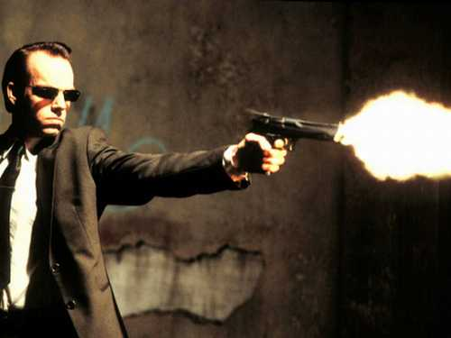*-Устав ждать Лиса и Кот сообщают агентам матрицы о чужеродном объекте в их системе…*

На сцене появляются 3 агента в костюмах и начинают стрелять по Буратино.

**Фонограмма**: из матрицы – свист пуль.

Буратино, с помощью помощников, уворачивается от пуль, как матрице.

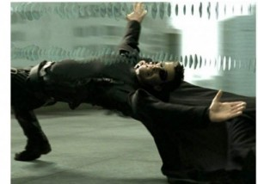

Также, с помощью помощников, Буратино опускают на пол. Агенты подхватывают его и выкидывают за сцену (проносят за ширмой, где Буратино меняют на куклу).

**Домашнее задание. Сцена 7.**

**Описание сцены:**

Буратино лежит на сцене.

**Фонограмма**: всплытия подводной лодки «Тортилла».

На сцену заносят плакат «подводная лодка Тортилла». Выбегает капитан Черепахин.

**Голос за кадром:**

*-Капитану Черепахину, командиру подводной лодки Тортилла была дан приказ с самого верха вручить Буратино ключ-допуск в серверную.*

**Капитан Черепахин:**

*-Спецагент Буратино?*

**Буратино:**

*-Да вроде, нет…*

**Капитан Черепахин:**

*-Ключевое слово принято!*

*-Первый распорядился вручить вам ключ-допуск!*

*-Ваша миссия является важным звеном в запуске механизма цифровой экономики!*

**Фонограмма**: наша служба и опасна и трудна.

Капитан уходит, подводная лодка «уплывает».

**Домашнее задание. Сцена 8.**

**Описание сцены:**

Плакат «Корпоратив МММ».

**Фонограмма**: танцевальная фоновая музыка.

Карабас и Дуримар сидят в столовой едят, пьют в общем беседуют. Под столом Буратино.

**Голос за кадром:**

*-Карабас раскрывает секрет Дуримару о местоположении тайной комнаты…*

**Фонограмма**: не думай о секундах свысока.

**Буратино:**

*-Быть не может, неужели вход в серверную находится в однокомнатной хрущевке папы Карло ?*

**Домашнее задание. Сцена 9. Финал.**

**Описание сцены:**

Плакат - дверь в серверную.

Буратино с Джузеппе и Карло открывают ключем-допуска серверную.

Плакат стойки серверов.

И нажимают большую красную кнопку – имитация запуска серверов.

**Фонограмма**: шум серверов.

**Фонограмма**: фанфары.

**Фонограмма**: поздравление Президента.

Все выходят на сцену заключительная песня…